**实验5 离散时间信号的频域分析(ZT和DTFT)**

# 【实验目的】

(1) 掌握离散时间信号Z变换和逆Z变换的实现方法及编程思想;

(2) 了解函数ztrans、iztrans、zplane、residuez的调用格式及作用;

(3) 了解离散时间信号DTFT变换的求解；

(4) 理解奈奎斯特采样定理；

# 【实验内容】

1. 演示各例程，复现结果，并分析程序，掌握编程思路。

【例5.1】确定信号f1(n)=3n*u(n)，f2(n)=cos(2n)*u(n)的Z变换。

MATLAB程序：

%确定信号的Z变换

syms n z;%声明符号变量

f1=3^n

f1_z=ztrans(f1)

f2=cos(2*n)

f2_z=ztrans(f2)

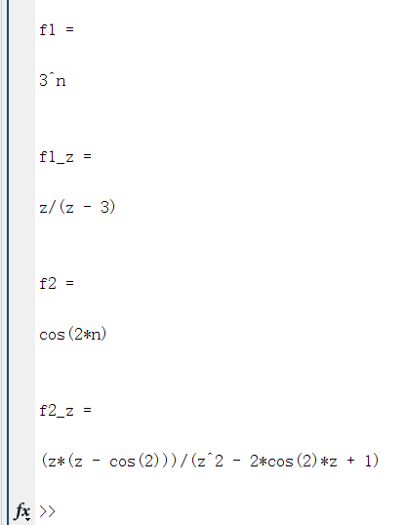

【例5.2】试用 iztrans 函数求下列函数的 z 反变换

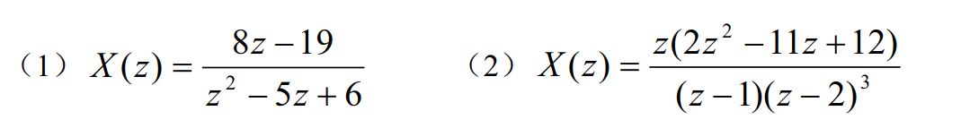

解：（1）z 反变换 MATLAB 源程序为

Z=str2sym('(8*z-19)/(z^2-5*z+6)');

x=iztrans(Z);

simplify(x)

ans =

(3*2^n)/2 + (5*3^n)/3 - (19*kroneckerDelta(n, 0))/6

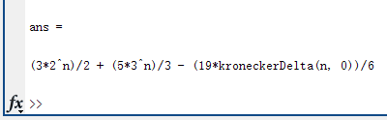

（2）z 反变换 MATLAB 源程序为

Z=str2sym('z*(2*z^2-11*z+12)/(z-1)/(z-2)^3');

x=iztrans(Z);

simplify(x)

ans=

-3+3*2^n-1/4*2^n*n-1/4*2^n*n^2

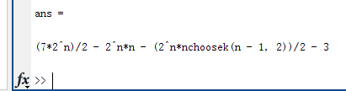

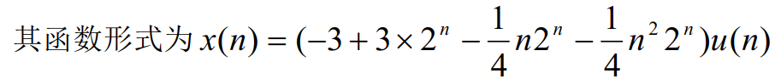

如果信号的 z 域表示式 X (z) 是有理函数，进行 z 反变换的另一个方法是对 X (z)

进行部分分式展开，然后求各简单分式的 z 反变换。设 X (z) 的有理分式表示为

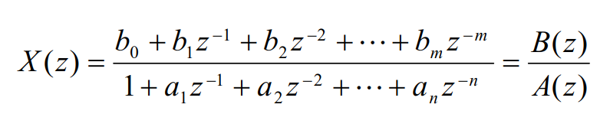

【例5.3】试用 MATLAB 命令对函数

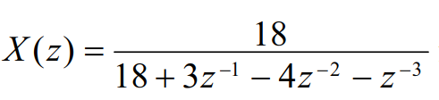

进行部分分式展开，并求出其 z 反变换。

解：MATLAB 源程序为

B=[18];

A=[18,3,-4,-1];

[R,P,K]=residuez(B,A)

R=

0.3600

0.2400

0.4000

P=

0.5000

-0.3333

-0.3333

K=

[ ]

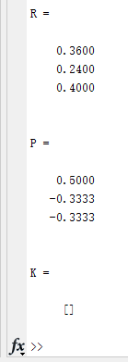

从运行结果可知， p2  p3 ，表示系统有一个二重极点。所以，X(z)的部分分式

展开为

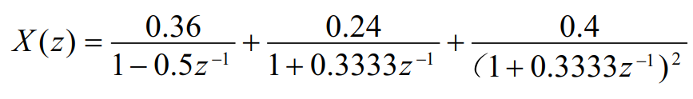

因此，其 z 反变换为



【例5.4】求有限序列‎ x=[2， -1， 1， 1]的 DTFT‎， 其位置向量为nx=[0： 3]。

假如取64个频点，画出它在[-π π]范围内的幅频和相‎频特性。

程序如下：

clear;close;

x=[2,-1,1,1];nx=[0:3];K=64;dw=2*pi/K;

k=floor((-K/2+0.5):(K/2-0.5)); % 设定频序向量

%w=linsp‎ace(-8,8,1000);

X=x*exp(-1j*dw*nx'*k);% 计算DT‎FT

subplot(211); plot(k*dw,abs(X)), % 画幅频曲线‎

subplot(212),plot(k*dw,angle(X)); % 画相频曲线

实验结果如图所示：

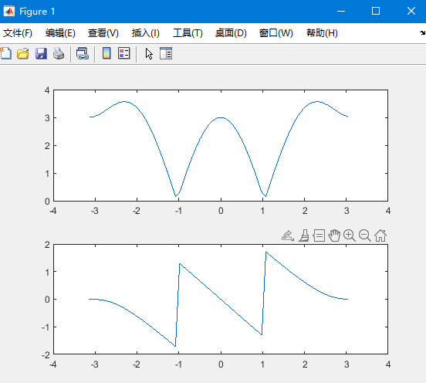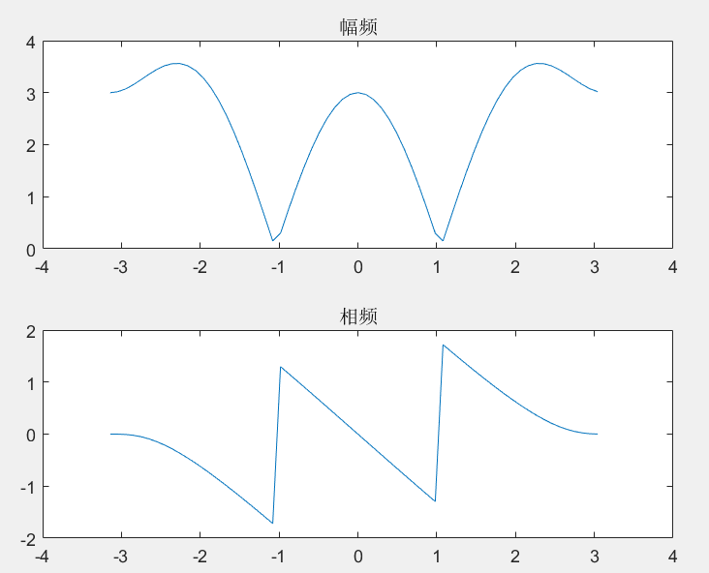

【例5.5】给出一个模拟信号 $x\left(t\right)=\sin\left(2∗π∗50∗t\right)+cos⁡(2∗pi∗60∗t)$,

(1)对信号进行采样，得到采样序列，设置不同的采样频率fs(欠采样，临界采样和过采样),绘制图形。

(2)对不同采样频率下的采样序列进行分析，绘制其幅频曲线，进行对比分析。

【x(t)信号包含有2个信号，分别为50Hz,60Hz，最大频率为60Hz】

程序如下：

**采样：**

function fz = caiyang( fy,fs )

%采样函数

fs0=10000;%用远大于信号频率的采样频率对信号采样，近似一个连续信号

t=-0.1:1/fs0:0.1;

k1=0:999;k2=-999:-1;

l1=length(k1);l2=length(k2);

f=[fs0*k2/l2,fs0*k1/l1];

w=[-2*pi*k2/l2,2*pi*k1/l1];

fx1=eval(fy);%将字符串自动识别并转化为matlab命令

FX1=fx1*exp(-j*[1:length(fx1)]'*w)*1/fs0;%其实是在求连续信号的傅里叶变换（数值计算）

figure %绘制图形

subplot(2,1,1),plot(t,fx1,'r-')

axis([min(t),max(t),min(fx1),max(fx1)]);

subplot(2,1,2),plot(f,abs(FX1))

axis([-100,100,0,max(abs(FX1))+100]);

Ts=1/fs;%采样频率为fs

t1=-0.1:Ts:0.1;

f1=[fs*k2/l2,fs*k1/l1];

t=t1;

fz=eval(fy);%将字符串自动识别并转化为matlab命令

FZ=fz*exp(-j*[1:length(fz)]'*w);%求解采样之后离散信号的DTFT

figure

subplot(2,1,1),stem(t,fz,'.')

line([min(t),max(t)],[0,0])

subplot(2,1,2),plot(f1,abs(FZ),'m')

end

**采样重建：**

function fh = chongjian( fz,fs )

T=1/fs;dt=T/10;

t=-0.1:dt:0.1;

n=-0.1/T:0.1/T;

TMN=ones(length(n),1)*t-n'*T*ones(1,length(t));

fh=fz*sinc(fs*TMN);

k1=0:999;k2=-999:-1;

l1=length(k1);l2=length(k2);

w=[-2*pi*k2/l2,2*pi*k1/l1];

FH=fh*exp(-j*[1:length(fh)]'*w);

figure

subplot(2,1,1),plot(t,fh,'g')

axis([min(t),max(t),min(fh),max(fh)]);

line([min(t),max(t)],[0,0])

f=[10*fs*k2/l2,10*fs*k1/l1];

subplot(2,1,2),plot(f,abs(FH),'g'),

axis([-100,100,0,max(abs(FH))+2]);

**实际运行：**

x='sin(2*pi*50*t)+cos(2*pi*60*t)';

fs=caiyang(x,80);

fr=chongjian(fs,80);

fs=caiyang(x,120);

fr=chongjian(fs,120);

fs=caiyang(x,140);

fr=chongjian(fs,140);

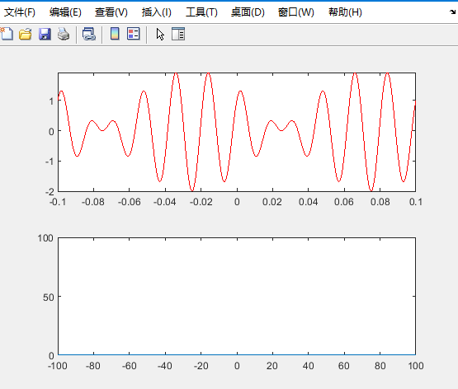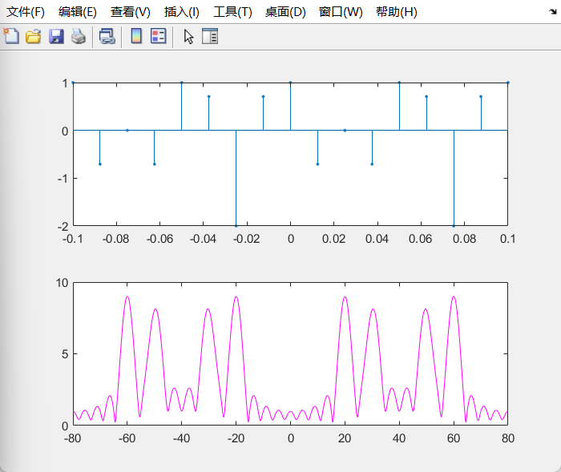

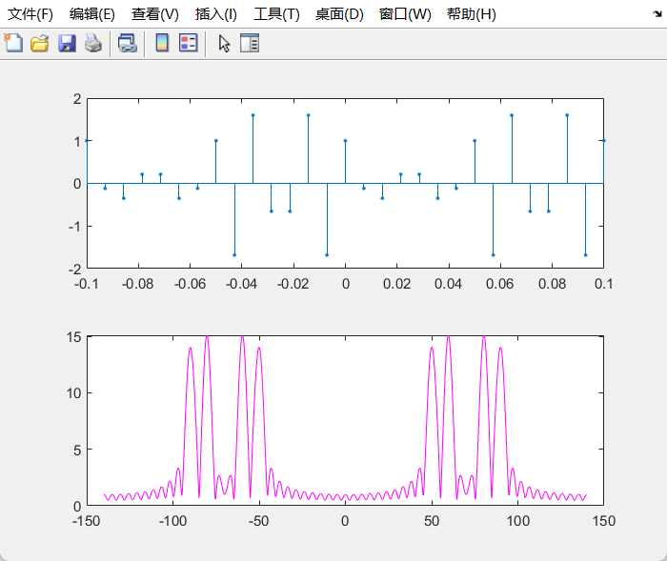

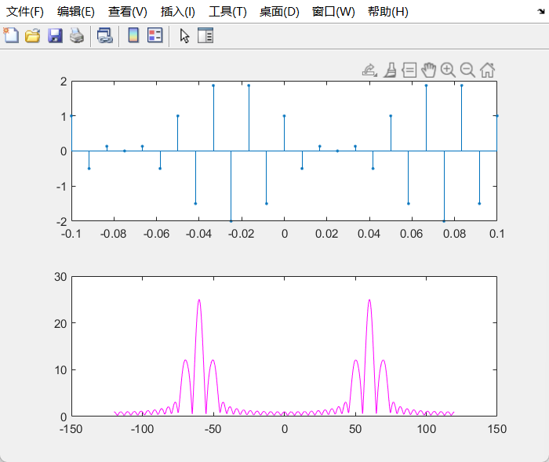

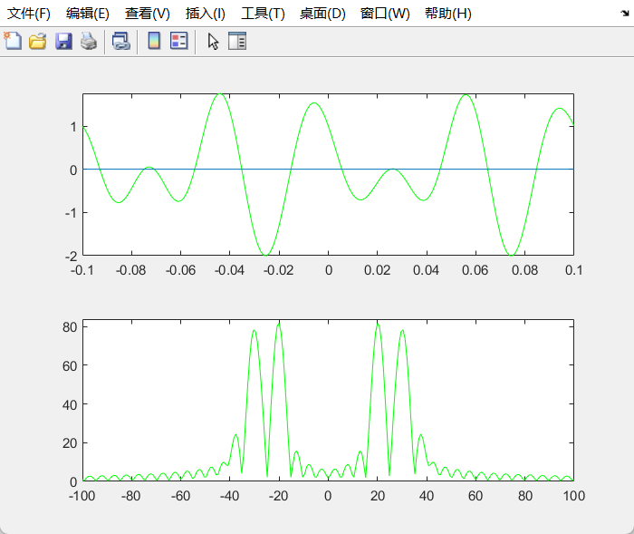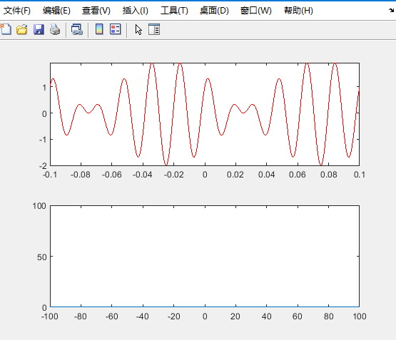

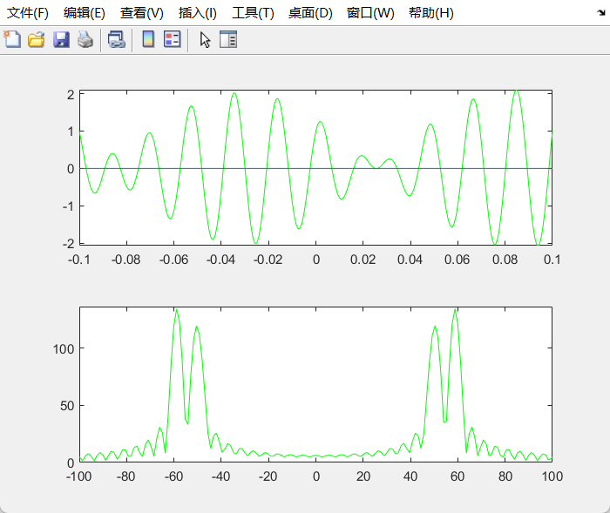

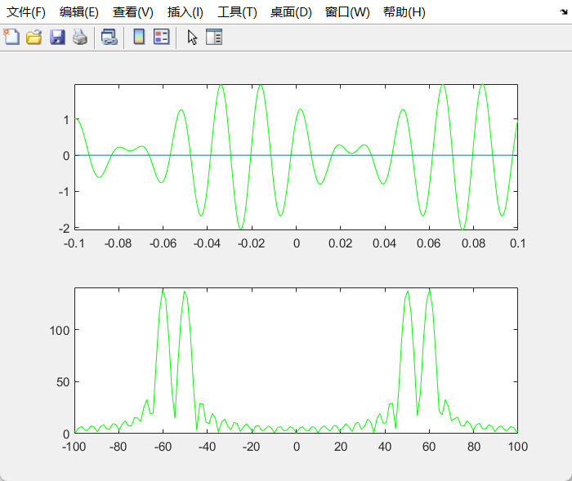

通过对比不同采样率重建后的波形图：采样率为80时失真明显，重建后的信号波形细节丢失多，采样率为120时（刚好为信号最大频率的二倍），采样后重建的波形相对于80采样率较接近原信号波形。

采样率为140时，重建后的信号和原信号相似度最高，而140的采样频率是高于信号最大频率的两倍，在这种情况下采样可以较完整的保留原始信号，失真少。

所以采样的频率必须高于信号最大频率的两倍，这样可以使采样以后的信号更接近原始信号，失真较少。

2、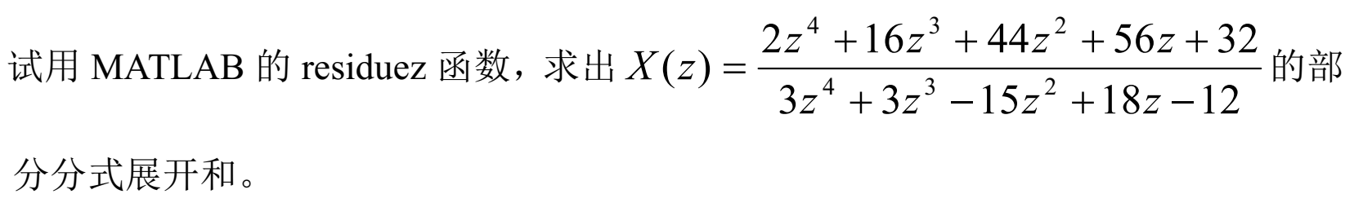

代码：

B = [2, 16, 44, 56, 32];

A = [3, 3, -15, 18, -12];

[r, p, k] = residuez(B, A);

r

p

k

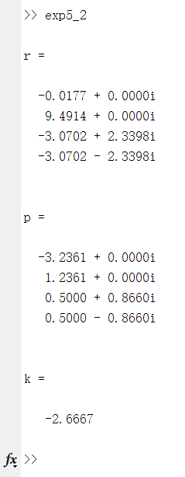

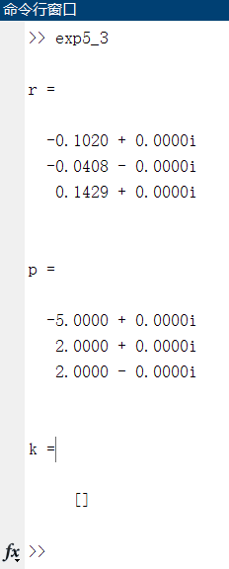3、计算X(z)=，|z|＞5的反变换，分析如下程序结果，写出x(n)的表达式：  
 MATLAB程序：   
 %由部分分式展开求Z反变换

num=［0 1］;   
 den=poly(［-5，2，2］);   
 ［r，p，k］= residuez(num，den)

$X(z)=\frac{−0.1020}{1+5z^{−1}}$ + $\frac{−0.0408}{1−2z^{−1}}$ + $\frac{0.1429}{{(1−{2z}^{−1})}^{2}}$

$$x(n)=[−0.1020×{(−5)}^{n}+(−0.0408)2^{n}+0.1429(n+1)2^{n}]$$

4、参照【例题5.5】完成以下内容:

对信号X(t)=Ae-atsin(w0t)u(t)进行理想采样，可以得到一个理想的采样序列X(t)=Ae-a*n*Tsin(w0*nT)（假设n取值范围为[0 50]），其中设A=1,a=-2,w0=600π

T为采样周期，请编程序对该理想采样信号进行分析。

1. 首先用采样频率为2000Hz，观察理想采样信号的幅频特性，在折叠频率以内分析频谱。
2. 改变采样频率为600Hz，观察所得幅频谱特性曲线

进一步减小采样频率为400Hz，观察所得幅频特性曲线，是否会出现“混叠”，并分析原因。

X(t) = e2*nTsin(600π*nT)

最大频率为w0/2π = 300；

二倍最大频率为：600

（1）2000采样率时，大于最大频率的二倍（600），采样后重建的波形和原信号的波形基本一致，完整的还原了原信号的细节。折叠频率是1000hz。

原信号波形：

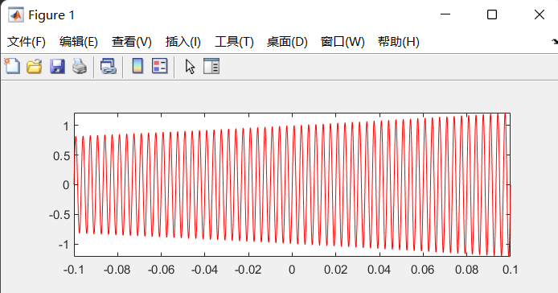

2000采样率，大于二倍最大频率

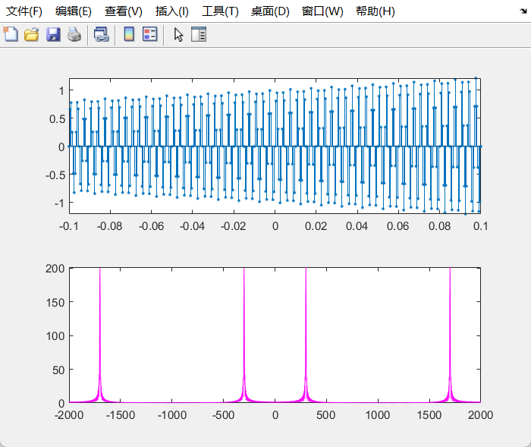

2000采样率的重建波形

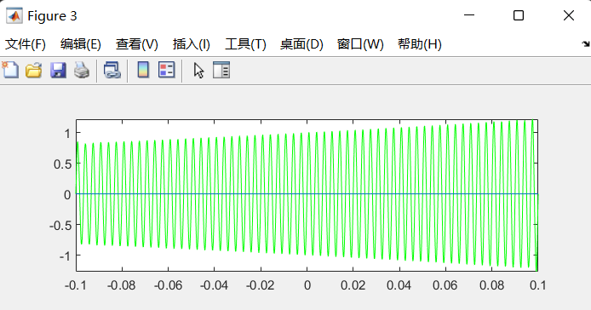

（2）频率等于最大频率的二倍时重建还原的波形已经和原波形相差较大，采样频率降低到400时，低于最大频率的二倍，出现了混叠基本很难在复原为原信号的波形。

600采样率，等于二倍最大频率

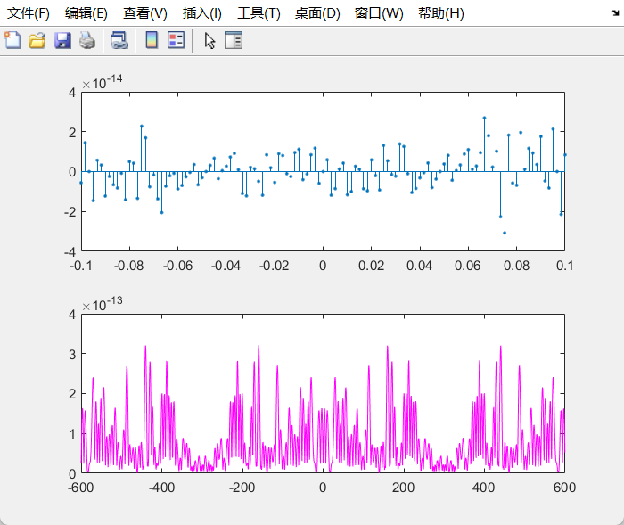

600采样率的重建波形

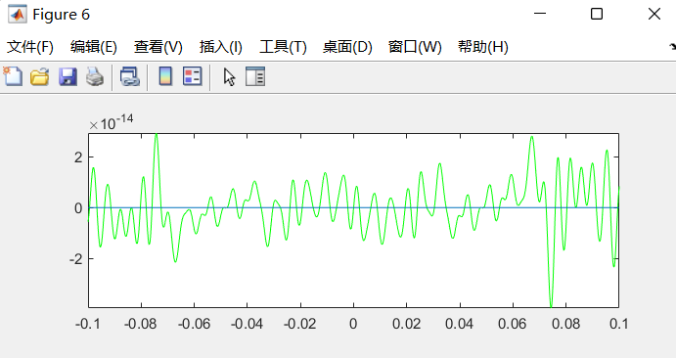

400采样率，小于二倍最大频率

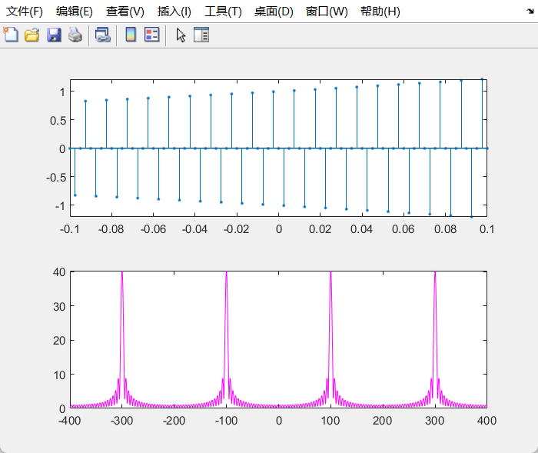

400采样率的重建波形

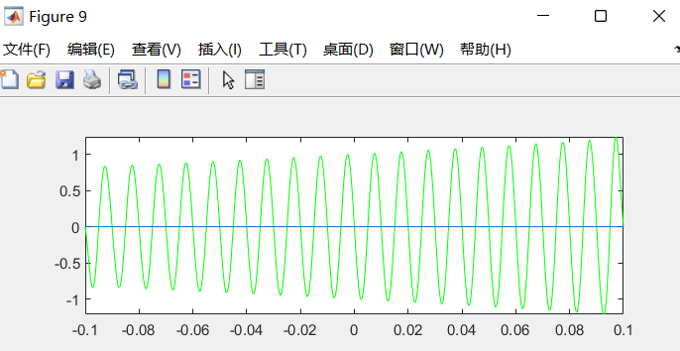

# 【思考题】

1. 查询资料，了解在MATLAB中通过什么方法可以绘制零极点图。

可以使用’zplane’函数绘制零极点图。

Z = [1 2 3]; %零点向量

P = [-1, -2, -3]; %极点向量

Zplane(z,p);

1. Z变换的表达式X(z)确定时，其对应的x(n)是唯一的么？为什么？

不是唯一的。可能存在多个序列具有相同的Z变换，需要X(z)和收敛域同时确定才能使其对应的x(n)是唯一的。

1. 绝对可和的离散序列x(n)，其Z变换和DTFT变换之间有什么关系？

它们在单位圆周上具有相同的值。因为绝对可和序列的Z变换的收敛域包含单位圆周，可以将其在单位圆周上进行DTFT变换，得到的结果与其Z变换在单位圆周上的值相同。

# 【实验总结】

学习了Z变换和逆变换的理论计算方法后，通过Matlab实验的动手实践，掌握了通过iztrans 函数方法直接进行Z逆变换和通过部分分式发使用residuez函数进行Z逆变换。通过实验验证了奈奎斯特定理，在采样时采样率大于信号最大频率的二倍时，能更好的还原完整的原信号，失真更少。

在实验过程中，做实验4时的难度较大，对于采样信号的matlab代码实现不太理解，对采样信号的频率分析有困难，不知从何入手进行分析，当采样率恰为最大频率的二倍时的采样后重建频率比低于二倍最大频率的重建信号波形更偏离原波形。